MOBILITATEA DE PROIECT ERASMUS+ VÄRNAMO
În perioada 03-07.05 s-a desfășurat în orașul suedez Värnamo penultima mobilitate din cadrul proiectului „Learning Through Cooperation, Collaboration and Innovation”, activitate la care Liceul Teoretic „Traian Lalescu” a fost reprezentat de o delegație formată din 4 elevi și 2 profesori însoțitori, alături de școlile partenere din Bugaria, Grecia, Portugalia, Spania și Suedia.
Temele princilale ale mobilității organizate de Värnamo Kulturskola au fost Teambuilding și Artele, iar toate activitățile au fost organizate pe echipe mixte, compuse din elevi și profesori; de menționat că profesorii însoțitori au fost membri activi, implicați pe deplin în activitățile desfășurate de echipele din care au făcut parte!
Programul primei zile a debutat printr-o festivitate de deschidere, după care au urmat prezentările susținute de către elevii participanți, prezentări care au constat din povestirile imaginate pe marginea unei fotografii, realizate sau alese de către elevi.

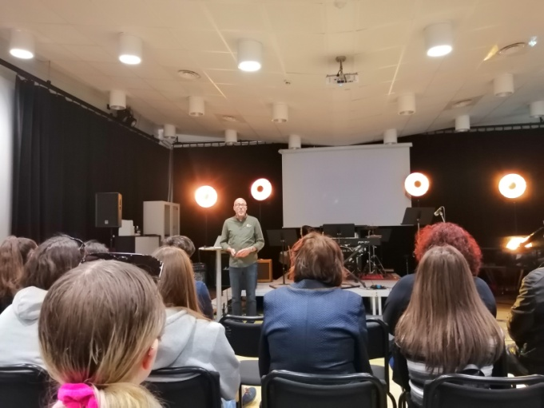
Prezentarea programului mobilității
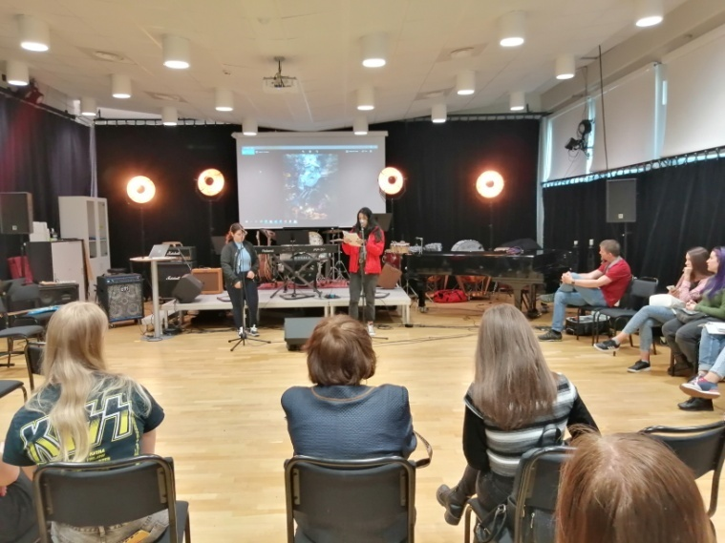
Prezentarea povestirii delegației noastre
Imediat după aceste prezentări, participanții au fost împărțiți în 4 echipe mixte, în cadrul cărora au avut loc discuții despre teambuilding (avantaje și dezavantaje, ce implică, mod de organizare etc).
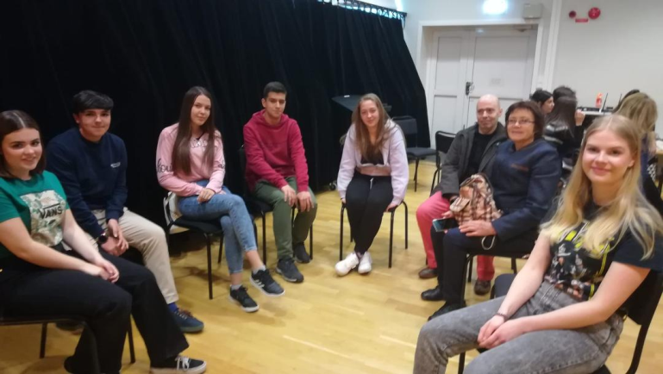
Echipa numarul 3, care va câștiga, în final, întrecerea
După masa de prânz, s-a făcut deplasarea spre Primăria orașului, unde am fost primiți chiar de către edilul șef al orașului. După o scurtă prezentare a realizărilor de pe durata mandatului său, primarul în exercițiu a răspuns cu amabilitate unor întrebri adresate de către unii dintre mebrii delegațiilor străine.
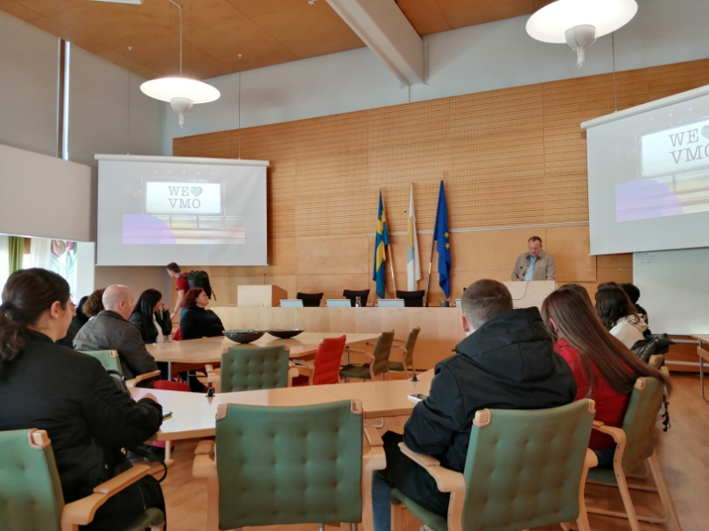
Imediat după aceea, au fost organizate activități de teambuilding, de data această în aer liber, pe malul unui lac; activitățile fizice s-au desfășurat pe ateliere și rezeultatele obtinute de fiecare echipă în parte au fost contabilizate. Mai jos, imagini cu întrecerile de la 3 dintre ateliere.
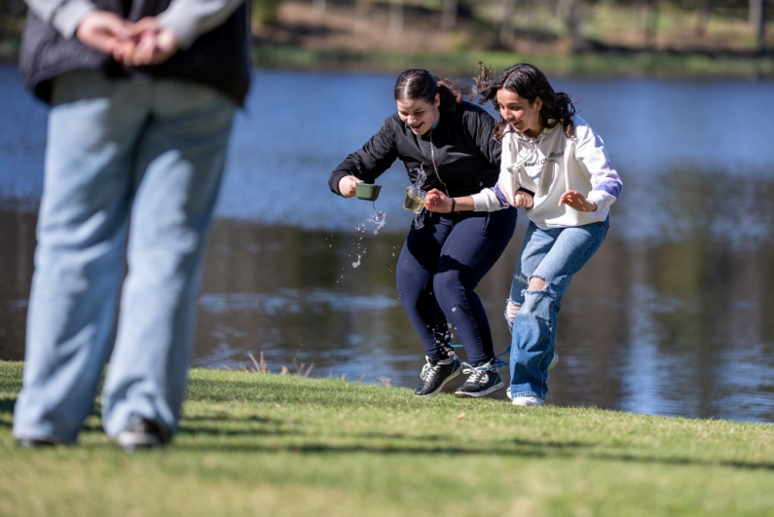
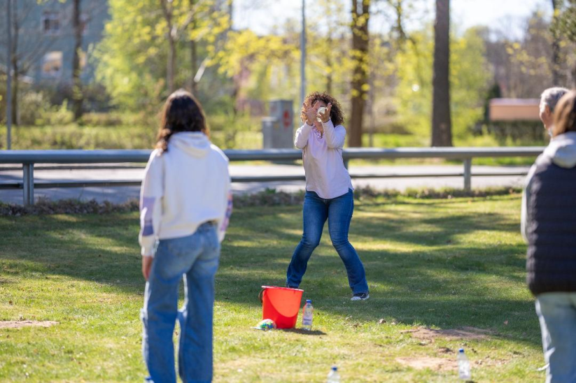
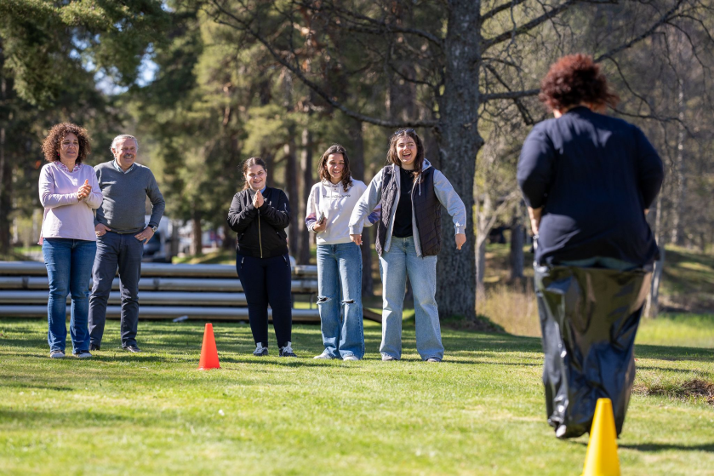
Vizita de miercuri de la Goteborg s-a consumat în cea mai mare parte în Universeum, un impresionant muzeu în care au fost vizitate diferite secțiuni, între care cele de astronomie, biologie (reptile, pesti), agricultură și fizică.
O parte de substanță a programului a constat în vizita ghidată a unei minipăduri ecuatoriale; nu a fost doar o vizită într-un mediu în care sunt reproduse condițiile din zona amazoniană, cu plante, animale și păsări specifice, ci și o lecție deschisă despre biodiversitate și despre responsabilitățile pe care le au toate părțile implicate – muncitori forestieri, companii, cercetători, consumatori. La finalul acestei lecții, fiecare grupă și-a exprimat în mod plastic (prin poziționarea de-a lungul unei funii întinse pe jos) părerea în legatură cu gradul de responsabilitate ce revine fiecărei părți implicate.

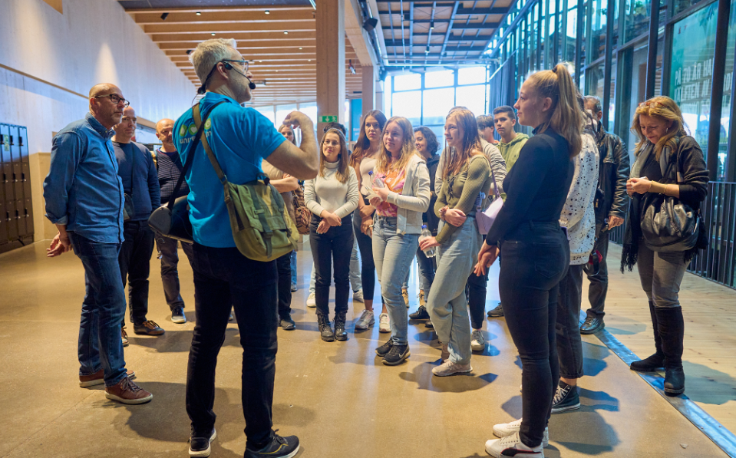
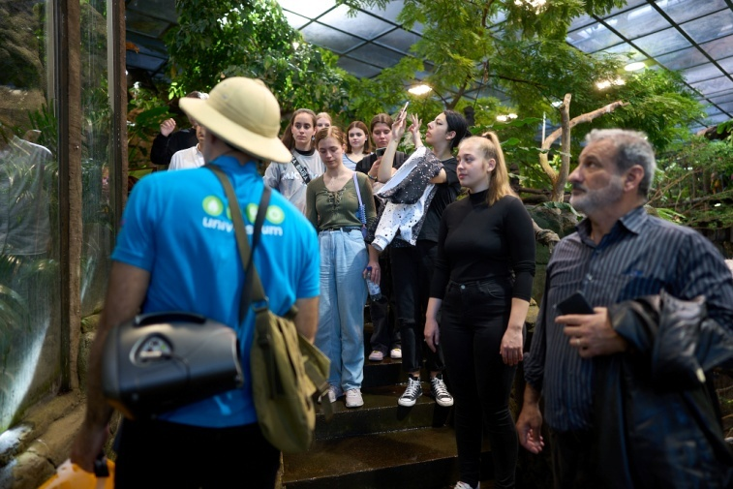
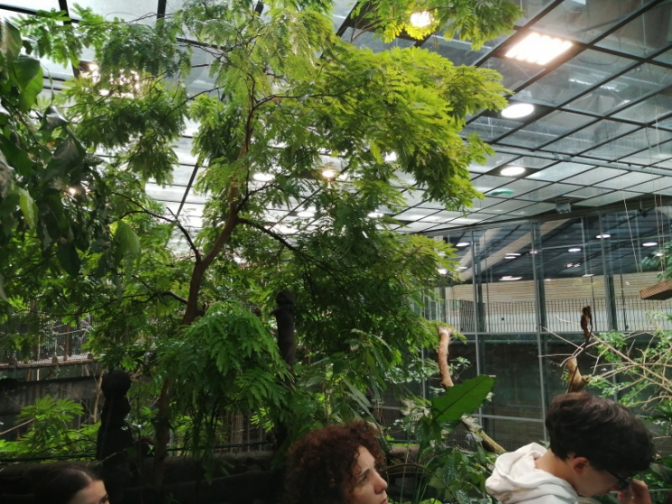
Vizita în al doilea mare oraș al țării a cuprins și o plimbare barca pe o rețea de canale și chiar în strâmtoarea Kattegat, unde se află portul, mai puțin important în prezent decât în trecut. De-a lungul canalelor și în port au fost trecute în revistă clădiri importante, parcuri, biserici, poduri și nave maritime glorioase în trecut, unele scoase din uz în prezent. Pe durata aceastei promenade am beneficiat de serviciile unui ghid inspirat și documentat.
Programul zilei de joi a fost divizat în activități de teambuilding în școală și în aer liber, în a doua parte a zilei. Programul din școală a constat în workshop-uri cu diverse tematici – arte plastice, dans, muzică, pe grupe și asistați de profesori de specialitate ai școlii.
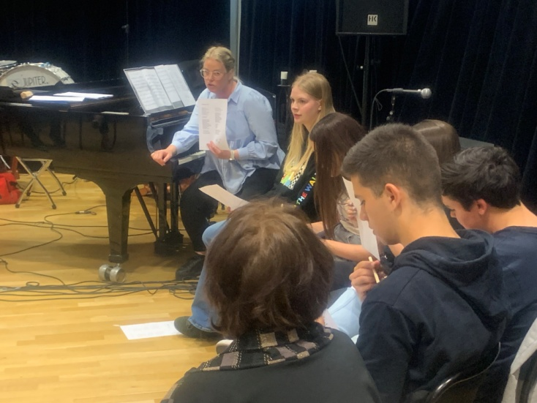
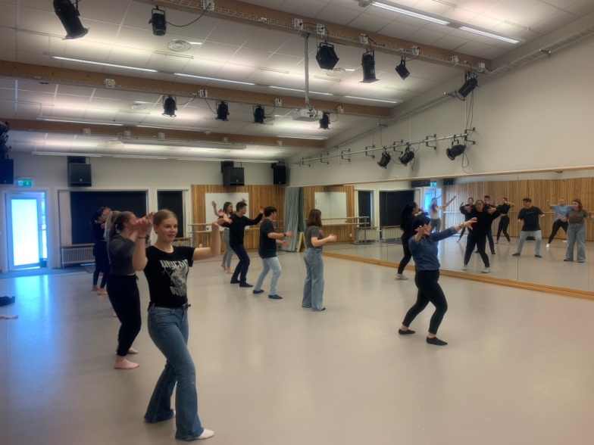
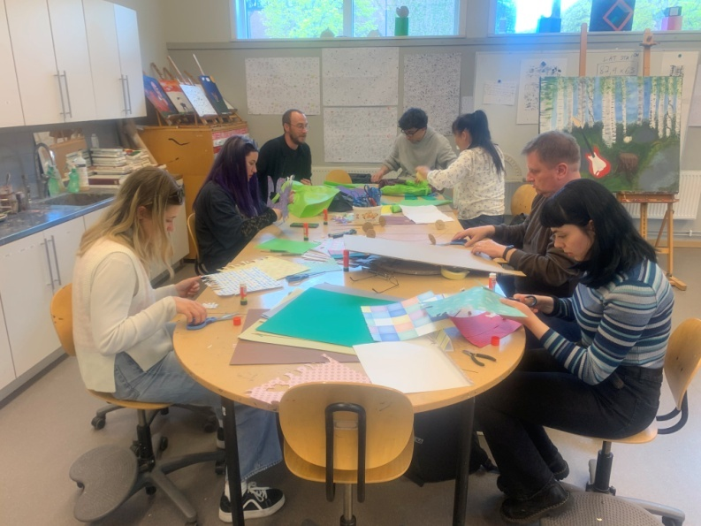
Activitățile de teambuilding în aer liber au beneficiat de o organizare profesionistă și au cuprins mai multe ateliere – tir cu arcul, tir cu armă cu aer comprimat, aruncarea unor bile, aruncarea toporului la țintă, estimarea volumului, greutății și lungimii unor obiecte, un puzzle și parcurgerea unui labirint cu o minge de golf, probe care solicitau precizie, concentrare, forță și îndemânare. Echipa câștigătoare a fost recompensată cu dulciuri.
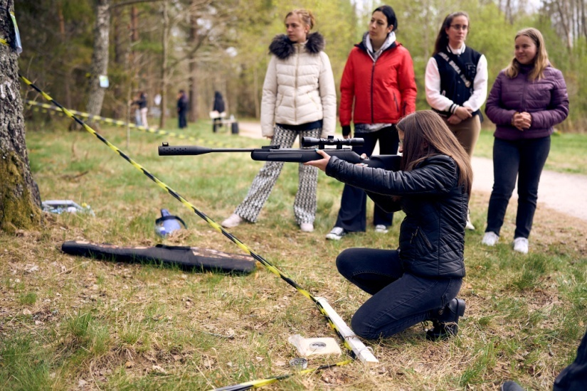

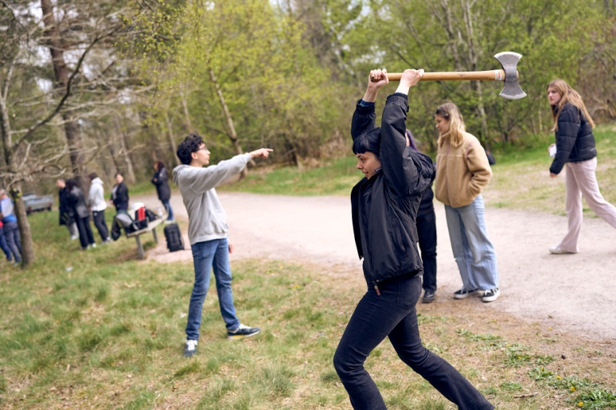
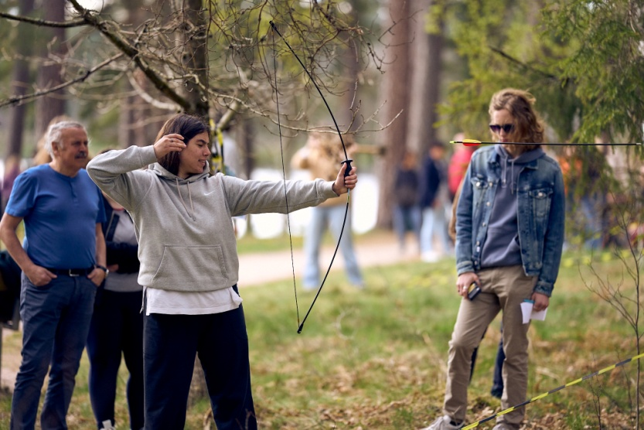
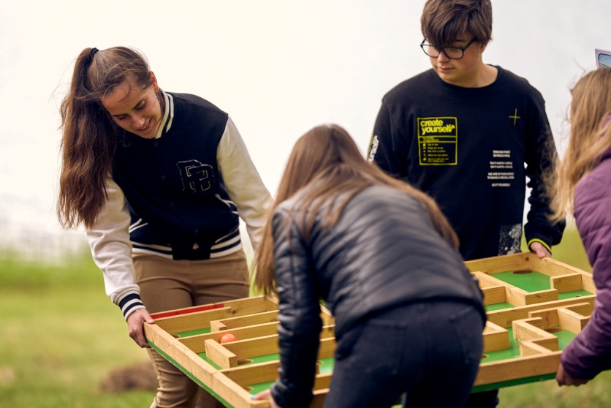
Vineri s-au desfășurat activități culturale: vizionarea unui spectacol susținut de elevii și profesorii Kulturskola la Gummifabriken (un centru cultural impresionant), vizitarea centrului și o vizită la Muzeul Vandalorum, unde elevii au putut vedea interesante exponatele și au putut realiza diferite lucrări de artă, pe care le-au expus pe un panou. Prin urmare, a fost vorba despre o vizită interactivă, benefică atât în plan estetic, cât și cu privire la reciclarea unor materiale textile și a unor obiecte vestimentare.
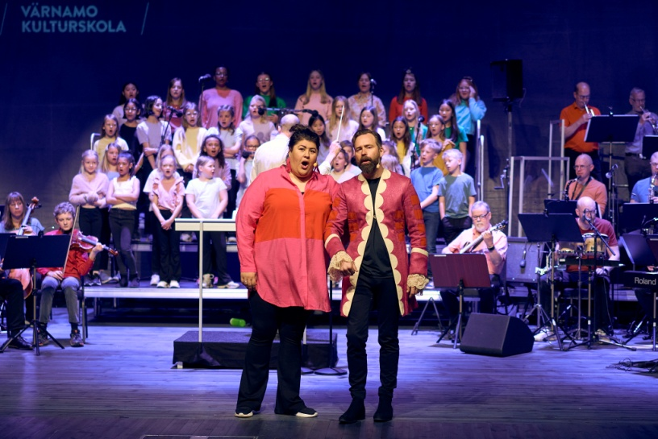
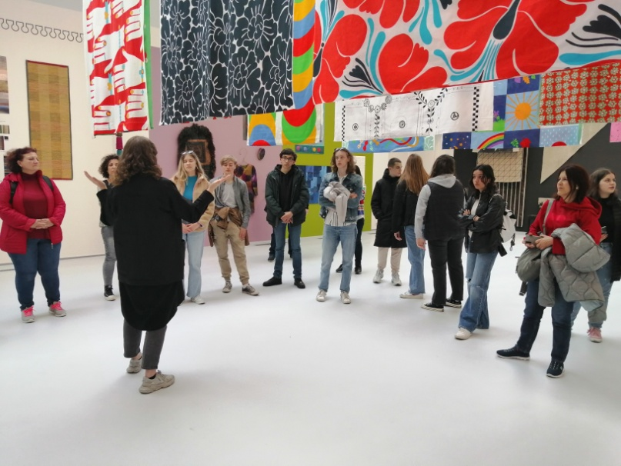
În concluzie, mobilitatea derulată în orașul suedez a beneficiat de o organizare impecabilă, precisă și a cuprins activități de o mare diversitate, în care n-a fost neglijat niciun participant - elev sau profesor, gazdă sau oaspete - și a avut impresionante valențe educative!
Prof. G. Gîscă

